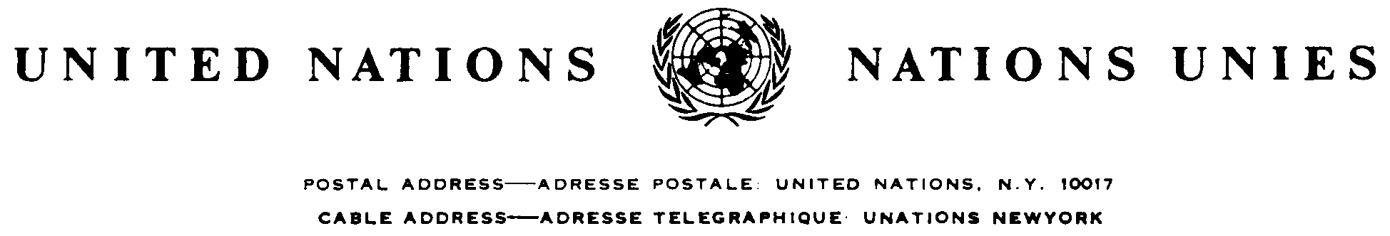

APVIENOTO NĀCIJU ORGANIZĀCIJA
PASTA ADRESE: UNITED NATIONS, N. Y. 10017
TELEGRĀFA ADRESE: UNATIONS NEWYORK

Atsauce: C.N.7.2016.TREATIES-XVIII.10 (depozitāra paziņojums)

ROMAS STARPTAUTISKĀS KRIMINĀLTIESAS 1998. GADA 17. JŪLIJA STATŪTI

ROMAS STATŪTU 124. PANTA GROZĪJUMI, HĀGA, 2015. GADA 26. NOVEMBRIS

Apvienoto Nāciju Organizācijas ģenerālsekretārs, pildot savus depozitāra pienākumus, paziņo:

2015. gada 26. novembrī, Romas statūtu Dalībvalstu Asamblejas 11. plenārsēdē, kas notika 2015. gada 18.–26. novembrī Hāgā, Nīderlandē, Puses saskaņā ar Romas statūtu 121. panta 3. punktu ar Rezolūciju ICC-ASP/14/Res. 2 pieņēma grozījumus Romas statūtu 124. pantā.

Šie grozījumi stāsies spēkā saskaņā ar Romas statūtu 121. panta 4. punktu, kas nosaka:

“Izņemot 5. punktā paredzēto, grozījumi stājas spēkā visām dalībvalstīm vienu gadu pēc tam, kad septiņas astotdaļas no tām ir iesniegušas to ratifikācijas vai pieņemšanas instrumentus Apvienoto Nāciju Organizācijas ģenerālsekretāram.”

Ar šo tiek nosūtīta apstiprināta 124. panta grozījumu kopija arābu, ķīniešu, angļu, franču, krievu un spāņu valodā.

2016. gada 15. janvārī.
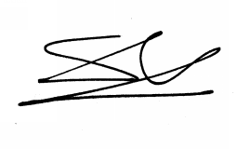
Zināšanai. Dokuments attiecas uz tām ārlietu ministriju un starptautisko organizāciju struktūrvienībām, kuras ir atbildīgas par līgumiem. Depozitāra paziņojumus izdod tikai elektroniskā veidā. Pastāvīgajām pārstāvniecībām Apvienoto Nāciju Organizācijā depozitāra paziņojumi ir pieejami Apvienoto Nāciju Organizācijas līgumu apkopojumā interneta vietnē https://treaties.un.org, sadaļā Depositary Notifications (CNs) (Depozitāra paziņojumi (CNs)). Turklāt gan pastāvīgās pārstāvniecības, gan arī citas ieinteresētās personas var pieteikties depozitāra paziņojumu saņemšanai e-pastā, ko var izdarīt līgumu sadaļā, izvēloties Automated Subscription Services (Pieteikšanās jaunumu saņemšanai), kas ir pieejama arī interneta vietnē https://treaties.un.org.

Romas statūtu 124. panta grozījumi

Romas statūtu 124. pants tiek svītrots.

Ar šo es apliecinu, ka iepriekš iekļautais teksts ir Romas Starptautiskās krimināltiesas statūtu 124. panta grozījumu, kas pieņemti 2015. gada 26. novembrī Romas Starptautiskās krimināltiesas statūtu Dalībvalstu Asamblejas 11. plenārsēdē, kura notika 2015. gada 18.–26. novembrī Hāgā, Nīderlandē, noraksts.

Ģenerālsekretāra, juridisko lietu ģenerālsekretāra un Apvienoto Nāciju Organizācijas juridiskā padomnieka vārdā –

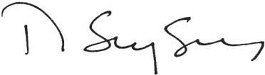

Migels de Serpa Suaress [Miguel de Serpa Soares]

Apvienoto Nāciju Organizācija
Ņujorka, 2016. gada 14. janvārī

